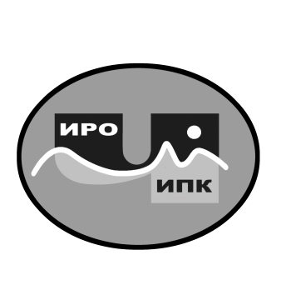
ГОСУДАРСТВЕННОЕ АВТОНОМНОЕ УЧРЕЖДЕНИЕ
ДОПОЛНИТЕЛЬНОГО ПРОФЕССИОНАЛЬНОГО ОБРАЗОВАНИЯ
ЧУКОТСКОГО АВТОНОМНОГО ОКРУГА
«ЧУКОТСКИЙ ИНСТИТУТ РАЗВИТИЯ ОБРАЗОВАНИЯ
И ПОВЫШЕНИЯ КВАЛИФИКАЦИИ»
Центр непрерывного повышения
профессионального мастерства

Информационная справка
о результатах обучения на платформе
ФГАОУ ДПО «Академия Минпросвещения России»
по ДПП (пк) «Актуальные модели музейно-педагогической деятельности в образовательных организациях» в 2022 году

1. Характеристика ДПП (пк) «Актуальные модели музейно-педагогической деятельности в образовательных организациях».
В целях совершенствования профессиональных компетенций слушателей в области реализации актуальных моделей музейно-педагогической деятельности в образовательных организациях в 2022 году было проведено обучение по дополнительной профессиональной программе (повышения квалификации) «Актуальные модели музейно-педагогической деятельности в образовательных организациях».
2. Объем программы - 36 академических часов.
3. Форма обучения – очно-заочная с применением электронного обучения, дистанционных образовательных технологий.
4. Сроки реализации программы - с 19 сентября по 24 октября 2022 года.
5. Регистрация на обучение по ДПП (пк) осуществлялась по самозаписи.
По ДПП (пк) «Актуальные модели музейно-педагогической деятельности в образовательных организациях» успешно окончила обучение Сагайдак Ирина Николаевна, заведующая информационно-библиотечным и издательским отделом ГАУ ДПО ЧИРОиПК.

Региональный координатор программ ДПО,

методист ЦНППМ К.И. Новикова

